Sòpi di Piská
Asta riba un dieta abou den salu òf abou den potasio, bo por disfrutá di un sòpi di piská nutritivo. Nos lo splika kon bo por prepar’é fásilmente bo mes.

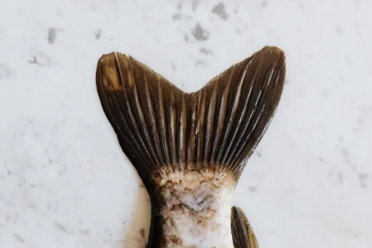
Balornan nutrishonal (pa porshon)
6 g di proteina,
0.13 g di salu (52 mg di sodio)
Informashon di nir (pa porshon)
150 mg di potasio,
70 mg di fosfato
Rabo di piská pa sòpi di piská ku tiki salu
160 MIN

4 ingrediente
Ta sirbi 4

150 gram
piská, manera bacalao, haddock òf salmon fresku
1 chikitu
leek
+
wesu di piská i piská
+
eneldo i/òf persiel
Instrukshonnan
1 Pone e wesonan di pisca y e pisca den un panchi cu 1 liter di awa. Trese pokopoko na un herebé i laga e sòki herebé pa 2.5 ora.
2 Kola e stòk.
3 Kòrta e 150 gram di piská na pida pida. Kòrta e lechi den renchi i kòrta e yerbanan fini.
4 Agregá e piská, lechuga i yerba na e stòf ku a wòrdu será. Lag’é herebé brevemente.

